**附件：**

**一、报价文件组成**

**报价文件需提供一式两份**（备注：纸质版1份，需盖章并密封提交至甲方指定地址；电子版1份，使用U盘或光盘装载，与纸质版一并密封提交，电子版包括：将盖章纸质版扫描成PDF版、非盖章版报价文件的WORD版。）

**二、报价文件格式**

**报价文件组成及格式要求**

**办公场所装修项目设计方案编制服务（二次）**

**报价文件**

**项目名称：办公场所装修项目设计方案编制服务（二次）**

**采 购 人：三亚市信息化基础设施投资建设发展有限公司**

**报价单位（盖章）：**

**日期： 年 月 日**

**目 录**

（格式自拟）

1. **报价一览表**

**项目名称:** **办公场所装修项目设计方案编制服务（二次）**

**费用报价：**

根据国家计价[2002]10号文收费管理规定，经我司研究考虑与贵单位的长久合作意愿，本次设计费按 折优惠报价为：

小写：¥ 元，大写： 元整(含税)。

**报价单位 (填写名称并盖章) :**

**法定代表人（或授权代表）： （签字或盖章）**

**日期： 年 月 日**

1. **报价单位资格证明文件**
2. **企业简介（格式自拟）**
3. **供应商基本情况表**

|  |  |  |  |  |  |  |  |  |
| --- | --- | --- | --- | --- | --- | --- | --- | --- |
| 供应商名称 |  | | | | | | | |
| 注册地址 |  | | | | 邮政编码 | |  | |
| 联系方式 | 联系人 |  | | 电话 | | |  | |
| 传真 |  | | 网址 | | |  | |
| 法定代表人 | 姓名 |  | 技术职称 |  | | | 电话 |  |
| 技术负责人 | 姓名 |  | 技术职称 |  | | | 电话 |  |
| 成立时间 |  | | | 员工总人数：人 | | | | |
| 企业资质等级 |  | | | 其中 | | 项目经理 | | 人 |
| 营业执照号 |  | | | 高级职称人员 | | 人 |
| 注册资金 |  | | | 中级职称人员 | | 人 |
| 开户银行 |  | | | 初级职称人员 | | 人 |
| 账号 |  | | | 普通职工 | | 人 |
| 经营范围 |  | | | | | | | |
| 备注 |  | | | | | | | |

**报价单位(填写名称并盖章):**

**法定代表人（或授权代表）： （签字或盖章）**

**日期： 年 月 日**

1. **组织机构（格式自拟）**
2. **采购需求文件，提供相应证明材料**

### （1）营业执照

### （2）具有履行合同所必需的设备和专业技术能力承诺函

**致:三亚市信息化基础设施投资建设发展有限公司**

我单位参与你公司组织的办公场所装修项目设计方案编制服务（二次）采购活动，现承诺具有履行合同所必需的设备和专业技术能力，如有虚假承诺，愿承担一切法律责任。

特此承诺。

**报价单位(填写名称并盖章)：**

**法定代表人： （签字或盖章）**

**日期： 年 月 日**

### （3）无重大违法记录声明函

**致： 三亚市信息化基础设施投资建设发展有限公司**

我公司参加政府采购活动前3年内在经营活动中没有重大违法记录，特此声明。

若在采购过程中发现我公司近3年内在经营活动中有重大违法记录的，我公司将承担因此引起的一切后果。

**报价单位:(填写名称并盖章)**

**法定代表人（或授权代表）： （签字或盖章）**

**日期： 年 月 日**

### （4）信用查询

**信用查询承诺书**

**致：三亚市信息化基础设施投资建设发展有限公司**

我单位 （报价单位名称）郑重承诺：

我单位参与的办公场所装修项目设计方案编制服务（二次）

采购活动。现承诺 2020 年至今未被列入失信被执行人、重大税收违法失信主体、政府采购严重违法失信行为记录名单。如有虚假承诺，愿承担一切法律责任。

特此承诺。

**报价单位（填写名称并盖章）：**

**法定代表人（或授权代表）： （签字或盖章）**

**日 期： 年 月 日**

说明：

**1、信用记录查询渠道：“信用中国”网站(<http://www.creditchina.gov.cn/>)、中国政府采购网(<http://www.ccgp.gov.cn/>)等渠道查询相关主体信用记录。**

2、被列入失信被执行人、重大税收违法失信主体、政府采购严重违法失信行为记录名单及其他不符合《中华人民共和国政府采购法》第二十二条规定条件的报价单位，拒绝参与本项目报价。

**备注：信用信息，参考信用查询示范截图（查询示范附后）**

**信用查询记录**

**查询示范1：失信被执行人（信用中国）转中国执行信息公开网**

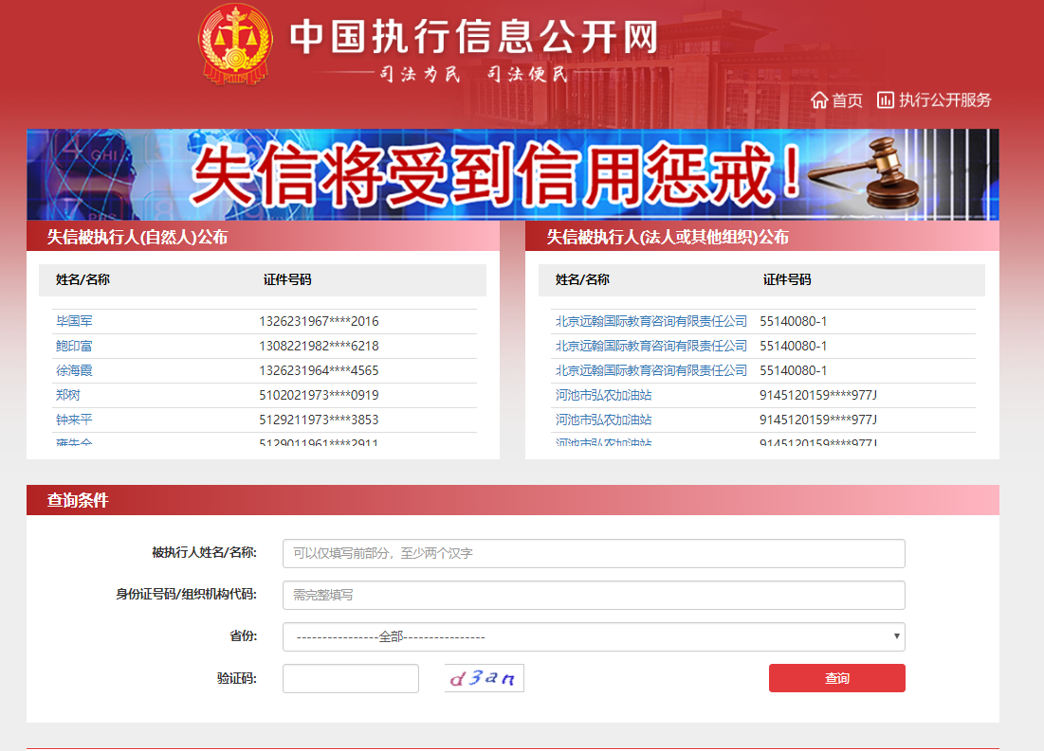

**查询示范 2：重大税收违法失信主体（信用中国）**

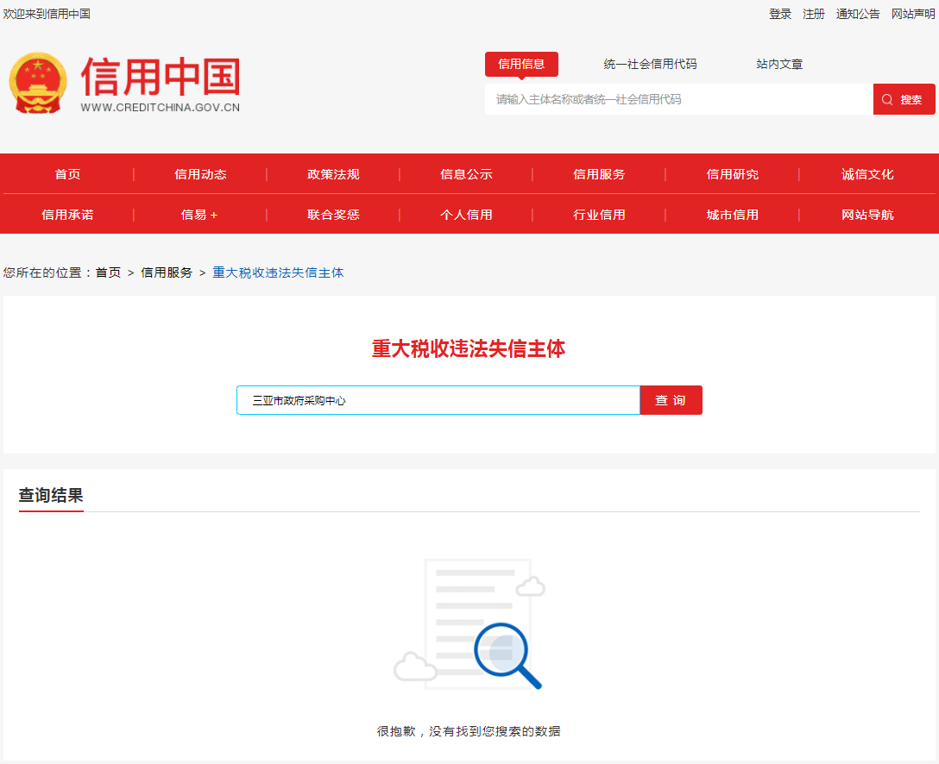

**查询示范 3：政府采购严重违法失信行为记录名单（信用中国）**

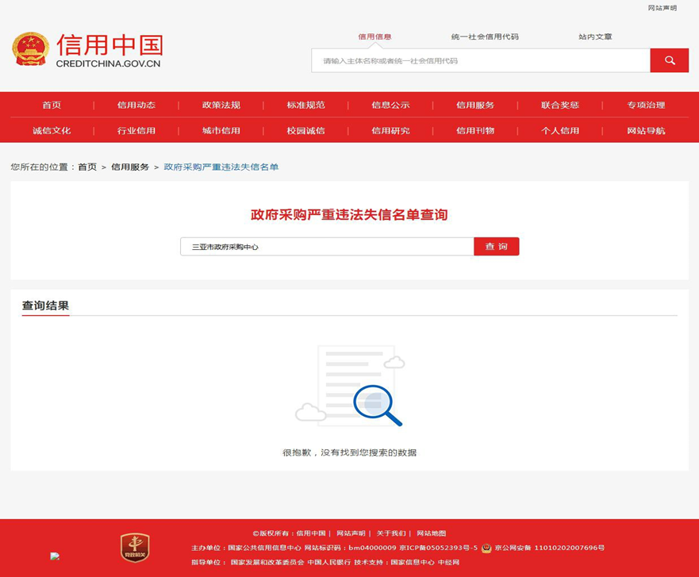

**查询示范 4：政府采购严重违法失信行为记录名单（中国政府采购网）**

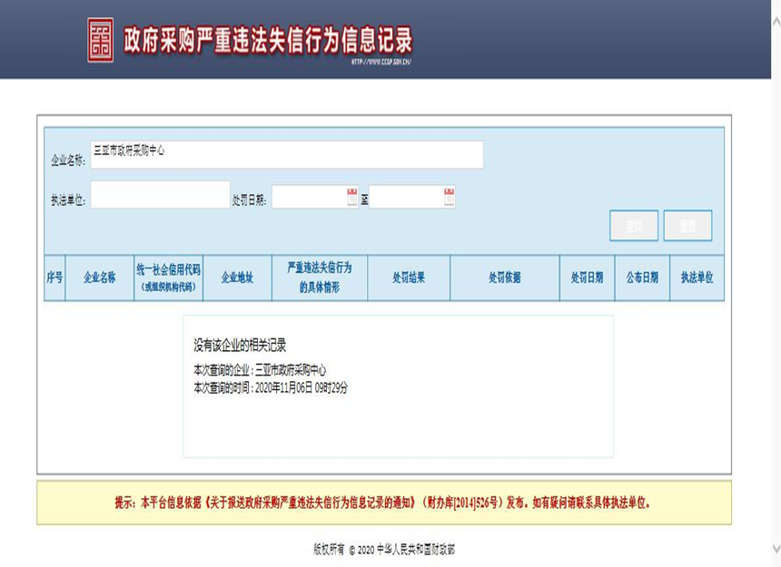

**查询示范 5：信用报告（信用中国）**

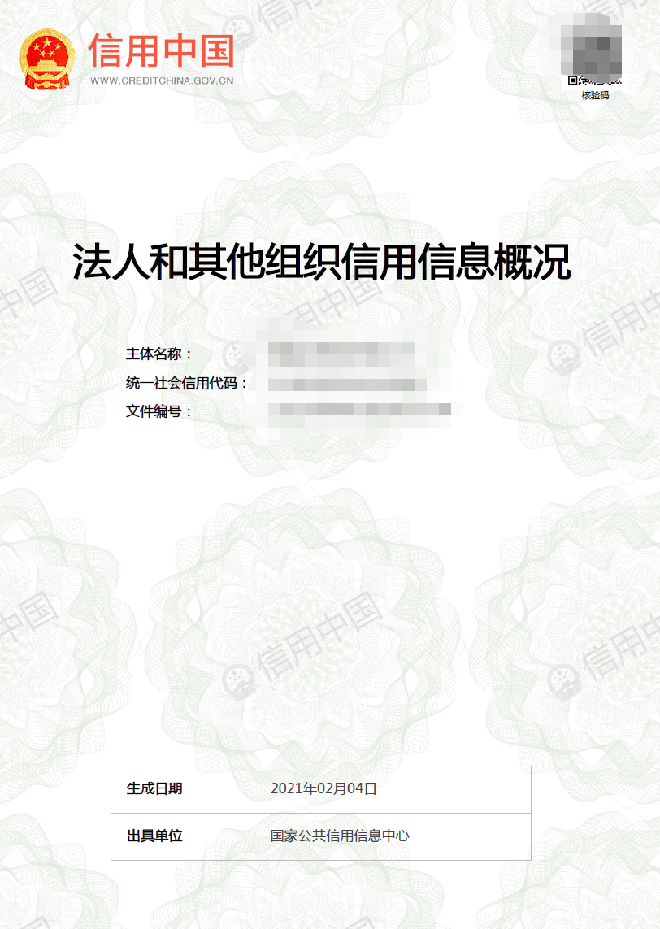

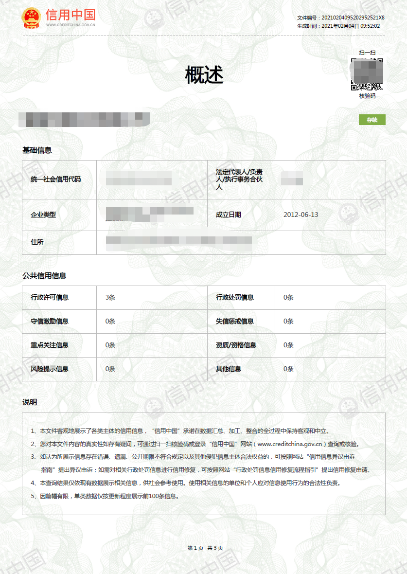

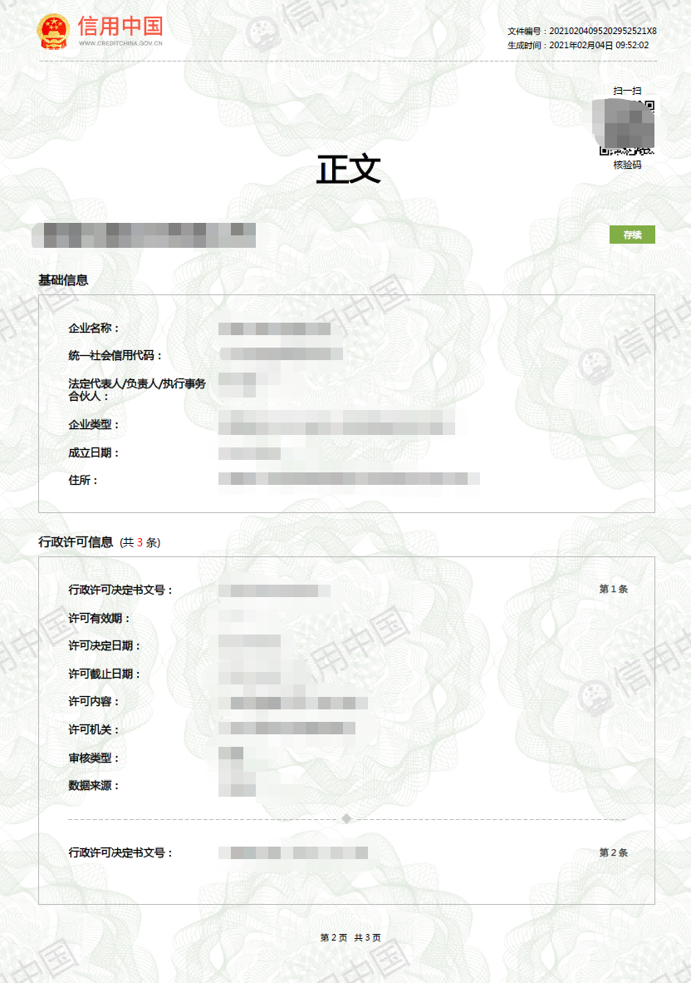

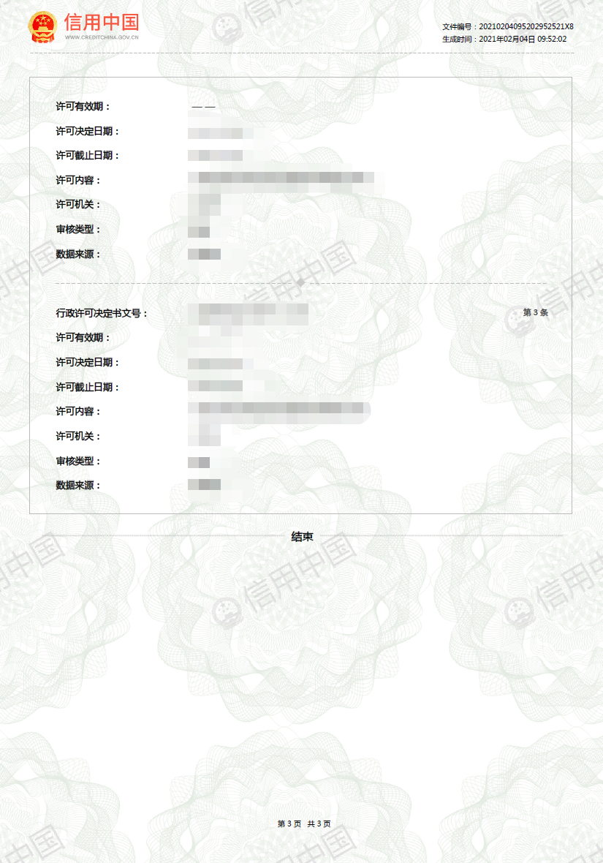

1. **法人代表授权书**

**致:三亚市信息化基础设施投资建设发展有限公司**

本授权书声明：本人是注册于 (国家或地区)的 （报价单位名称）法定代表人 （姓名）代表本公司授权 （被授权人的姓名）为本公司的合法代表人，就 项目的采购询价报价和合同执行，以我方的名义处理一切与之有关的事宜。

本授权书于 年 月 日签字生效,有效期自报价文件开启之日起 60 天，特此声明。

**法定代表人[签字]：**

**被授权人[签字]：**

**报价单位[填写名称并盖章]：**

**项目联系人姓名 联系电话：**

**注：如果是法定代表人直接进行报价及报价文件签署，本文件可不提供。**

1. **诚信承诺书**

**致:三亚市信息化基础设施投资建设发展有限公司**

本人以企业法定代表人的身份郑重承诺：

1. 将遵循公开、公正和诚实信用的原则自愿参加 项目的投标；
2. 所提供的一切材料都是真实、有效、合法的；
3. 不出借、转让资质证书，不让他人挂靠投标，不以他人名义投标或者以其他方式弄虚作假，骗取中标；
4. 不与其他报价单位相互串通投标报价，不排挤其他报价单位的公平竞争、损害招标人的合法权益；
5. 严格遵守开标现场纪律，服从监管人员管理；
6. 保证中标后不转包及使用挂靠队伍；
7. 严格执行廉洁从业有关规定，不发生违纪违法行为。

**报价单位:(填写名称并盖章)：**

**法定代表人（签字或盖章）：**

**日期： 年 月 日**

1. **其他报价单位认为需要提供的内容**

（备注：如项目荣誉证书等，格式自拟）